附件3

珠海高新区投资促进中心公开招聘合同制职员笔试期间疫情防控要求

现就做好珠海高新区投资促进中心公开招聘合同制职员笔试期间疫情防控要求如下：
一、外地考生抵珠、考生入场、候考和考试要求
（一）其他市外地市（非中高风险地区，中山坦洲、三乡除外）考生，需于考试前3天抵达珠海，抵珠后需在微信小程序“健康珠海”入口进行申报；抵珠24小时内完成1次核酸检测，48小时后再做一次核酸检测，抵珠后前3天原则上不乘坐公交车、出租车、网约车等公共交通工具，不聚集、不聚餐，不去公共场所。
（二）进入考场，必须佩戴口罩（自备一次性医用口罩），有秩序排队，人与人间隔1米以上，接受现场工作人员的管理，禁止家属陪同进内。
（三）考生进入考场前，需接受工作人员的体温测量，若体温超过37.3℃，不得进入考场。
（四）考生进入考场前，抵达考场时进行健康码、行程码、48小时内核酸检测阴性证明核检。若无法有效出示以上信息或行程码带星，不得进入考场。
（五）考生进入考场前，必须用考场提供的速干手消毒剂进行手部消毒，考试过程考生必须全程佩戴口罩。
二、下列情形的考生不允许参加考试
（一）考试前14天内到过国内高、中风险地区，21天内有境外（除澳门）旅居史的考生。
（二）考试前14天内接触过确诊病例、疑似病例、无症状感染者及密切接触者。
（三）考试前14天内与确诊病例、疑似病例、无症状感染者及密切接触者共同暴露过（场所或其它）。
（四）考试当天有下列症状之一或前14天内有下列症状之一未就诊排除新冠肺炎的。症状包括：发热、咳嗽、咽痛、打喷嚏、流涕、鼻塞、头痛、乏力、肌肉痛、气促、呼吸困难、寒战、腹泻等。
（五）考试当天拒不遵守考场防疫工作要求。
（六）省防控指引（粤卫疾控函〔2020〕102 号）规定的情形。
三、如考生因隐瞒或虚假填报引起检疫传染病传播或者有传播严重危险而影响公共安全的后果，将由其承担相应的法律责任，并接受《中华人民共和国刑法》《治安管理处罚法》《传染病防治法》和《关于依法惩治妨害新型冠状病毒感染肺炎疫情防控违法犯罪的意见》等法律法规的处罚。

附件：1、疫情防控操作指引
2、高新区便民免费核酸检测采样点
附件1
疫情防控操作指引

一、操作指引
（一）在“健康珠海”微信小程序进行个人健康申报
持有内地居民身份证可通过“健康珠海”—“信息申报”入口或公众号“健康珠海”—“疫情服务”—“健康申报”入口进行申报。（相关信息：笔试地址是珠海市高新区软件园路1号南方软件园，属高新区东岸社区）

- 提前注册粤康码
持有内地居民身份证可通过“粤省事”微信小程序获取本人“粤康码”和“行程码”。


附件2
参考：https://mp.weixin.qq.com/s/5aXcX_B2N9Mb6mpZcDJz6g
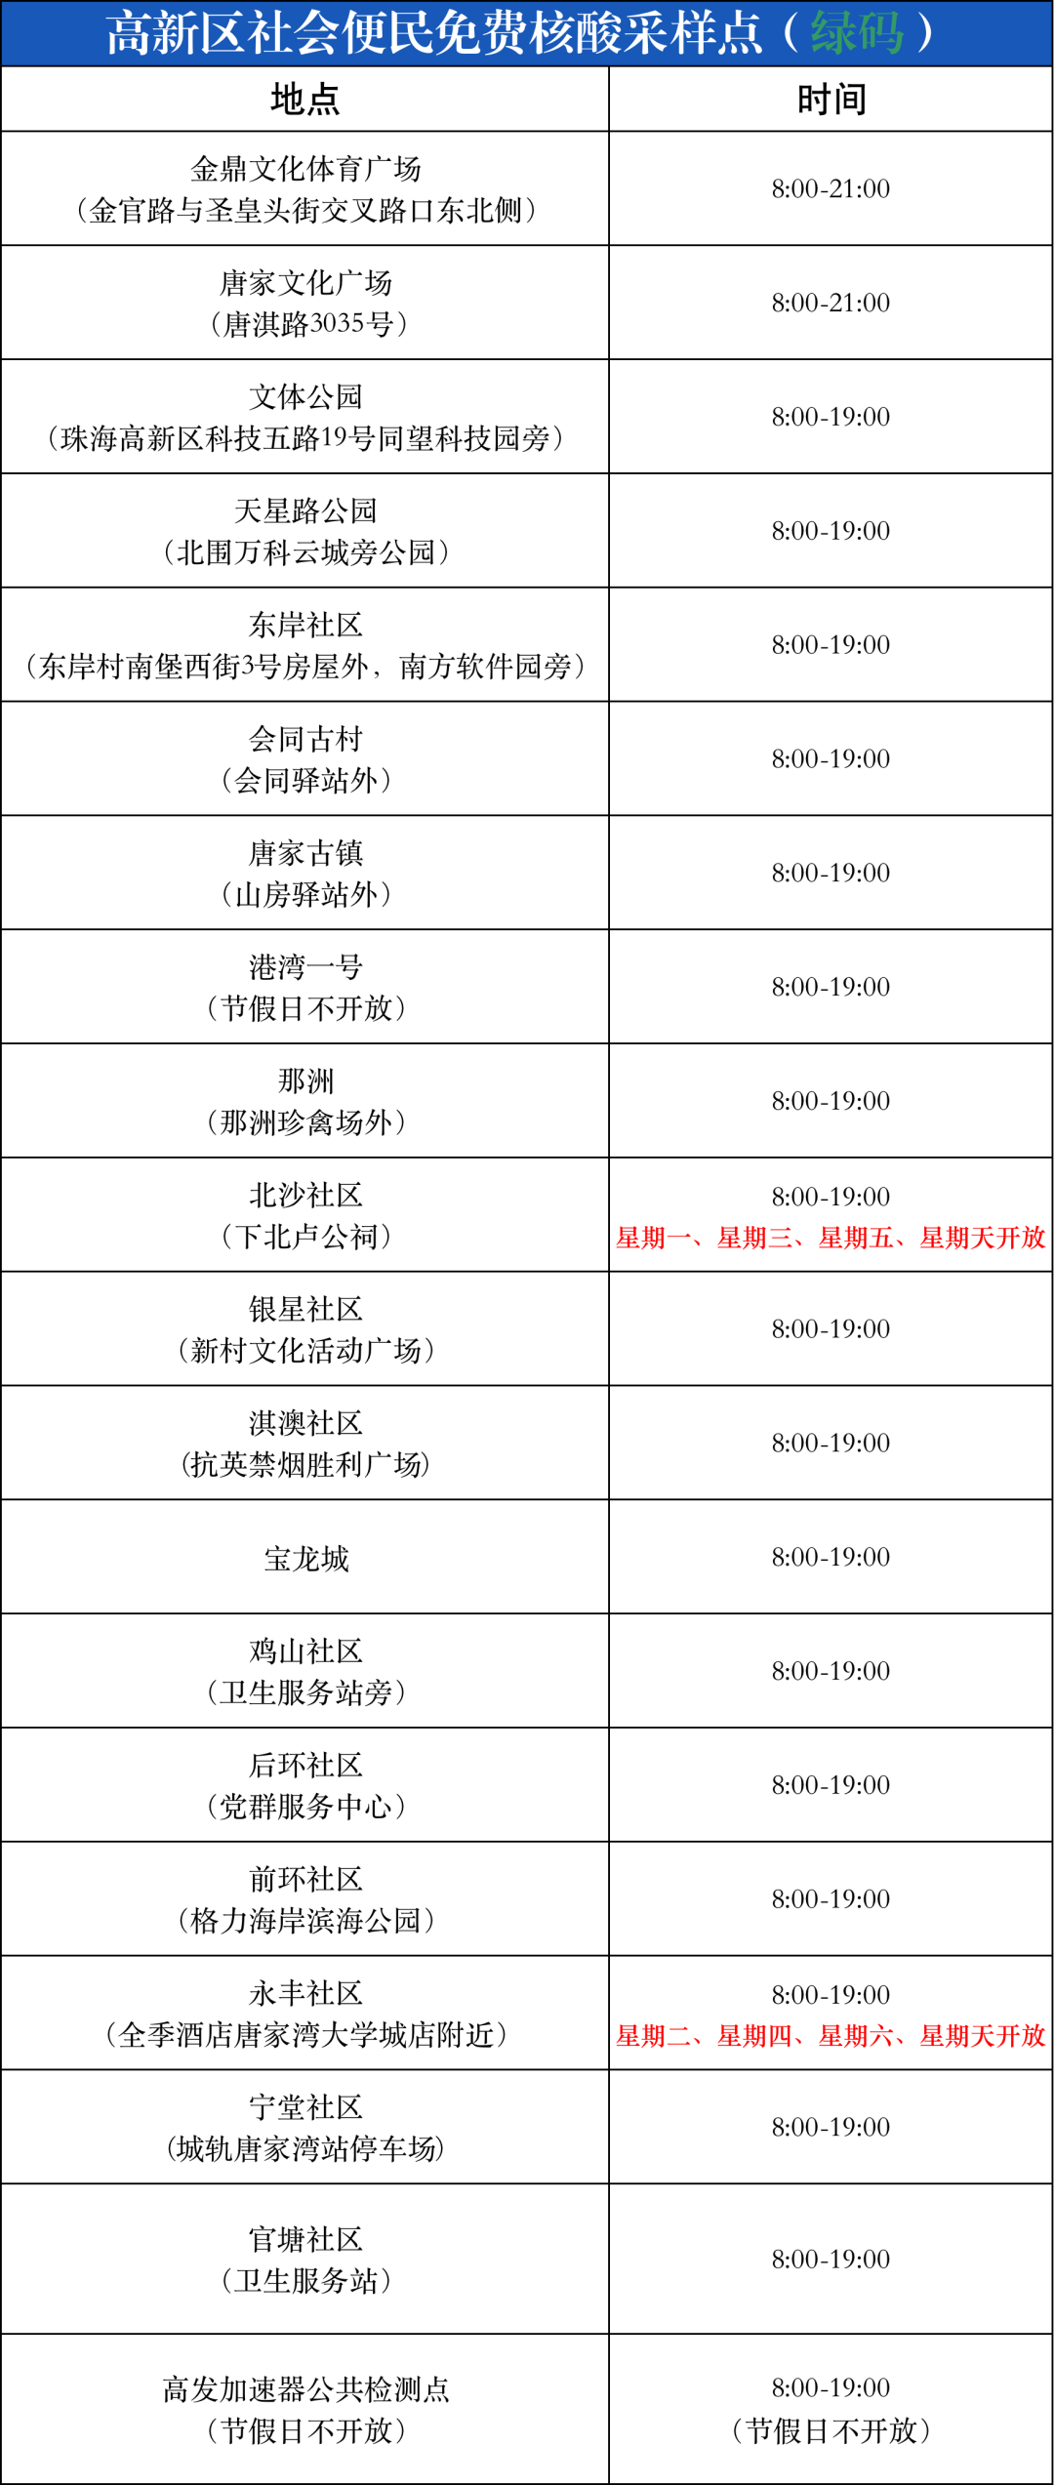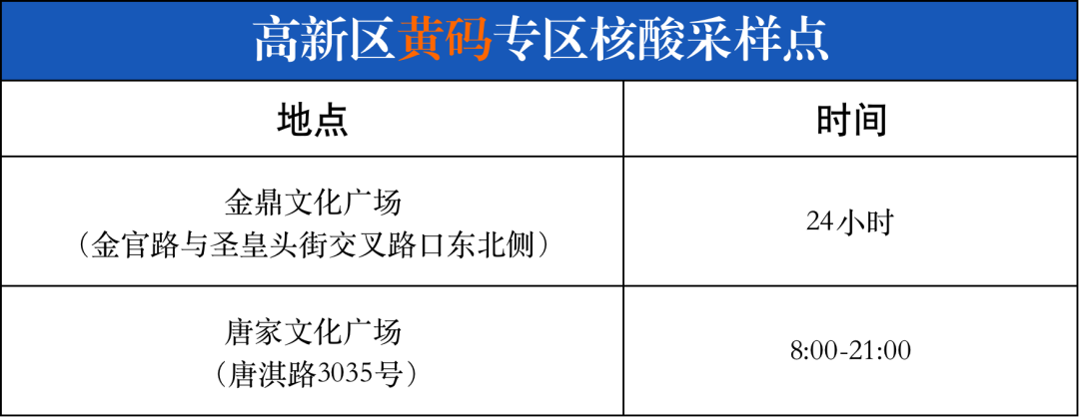
其中，北沙社区便民核酸采样点开放时间调整为星期一、星期三、星期五、星期天；
增设永丰社区核酸采样点，开放时间为星期二、星期四、星期六、星期天；
鸡山社区核酸采样点位置从文体广场调整到卫生服务站旁，开放时间不变；
宏利药业公共检测点取消，大家不要跑空啦。

